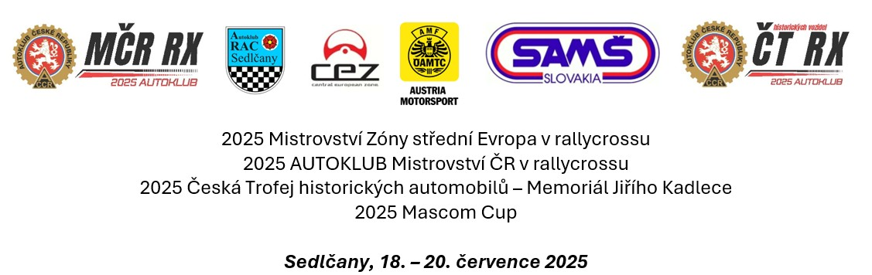

Akreditační přihláška

Médium:
(noviny, TV…)
Jméno:
Příjmení:
Telefon:
E-mail:
FAX:

Budu pracovat jako: | Novinář | Fotograf | Video / TV
Potřebuji vybavení: | Press | Photo / TV | Auto

.

Autoklub RAC Sedlčany v AČR  Sestrouň 107  264 01 Sedlčany | Tel.: 728 828 056 | Kotlina.sedlcany@seznam.cz

